Ваш друг получил извещение о том, что ему пришла бандероль из США. Он никогда не получал бандероли, боится ошибиться при заполнении документа на ее получение и попросил вас помочь.

**Заполните бланк извещения.**

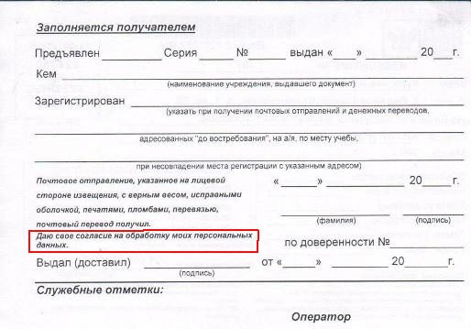

Паспортные данные

|  |  |
| --- | --- |
|  | 1 - копия (2) |

***Ключ***

|  |
| --- |
| Безымянный |

Инструмент проверки

|  |  |
| --- | --- |
| За каждое правильно заполненное поле (пропуск) | 1 балл |
| Поля, не предназначенные для заполнения получателем, не заполнены | 1 балл |
| ***Максимальный балл*** | ***8 баллов*** |